## Guida alla Programmazione in Parlo

### Regole Generali

* Ogni comando va scritto **prima** del testo o delle istruzioni da eseguire.
* Non è necessaria l'indentazione.
* Per stampare un testo, **non sono necessarie le virgolette**. Usale solo se desideri che appaiano nell'output.

### 1. ****COLORE****

Il comando colore permette di cambiare il colore del testo. Puoi specificare vari colori come verde, rosso, giallo, blu, ecc.

**Sintassi:**

colore <nome_colore>

**Esempio:**

colore verde

stampa Questo testo sarà verde

colore rosso

stampa Ora il testo è rosso

colore reset

stampa Il colore è tornato normale

**Output:**

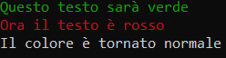

**Nota:** Usa reset per riportare il colore al valore predefinito.

### 2. ****INSERISCI****

Il comando inserisci serve per chiedere all'utente di inserire un valore per una variabile. La variabile potrà poi essere utilizzata in altre parti del codice.

**Sintassi:**

inserisci <nome_variabile>

**Esempio:**

inserisci nome

inserisci voto_grafica

inserisci prezzo

**Output:**

**Cattura**

Questo codice chiederà all'utente di inserire i valori per nome, voto_grafica e prezzo.

### 3. ****STAMPA****

Il comando stampa visualizza un messaggio nell’output. Ricorda che il comando stampa va scritto **prima** del testo che desideri mostrare.

**Sintassi:**

stampa <messaggio>

* **Messaggi con testo semplice:** Il testo non deve essere tra virgolette, a meno che tu non voglia che compaiano nell'output.
* **Messaggi con variabili:** Usa le parentesi graffe {} per includere variabili, come {nome_variabile}.

**Esempio:**

inserisci nome

inserisci voto_grafica

inserisci prezzo

stampa Analisi del gioco

stampa Nome del gioco: {nome}

stampa Grafica: {voto_grafica}

stampa Prezzo: {prezzo}

**Output:**

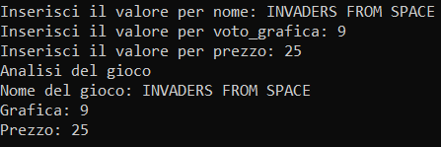

**Nota:** Per mostrare virgolette nell’output, inseriscile direttamente nel testo.

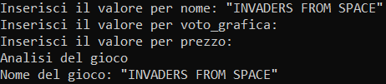

### 4. ****CONDIZIONE (SE/ALTRIMENTI)****

Parlo consente di creare condizioni con se e altrimenti. Il comando se va scritto **prima** della condizione e delle istruzioni da eseguire.

**Sintassi:**

se <valore_variabile> <condizione>:

<comando>

altrimenti:

<comando>

* **Operatori disponibili per <condizione>**:
  + è maggiore di: per confrontare se una variabile è maggiore di un valore.
  + è minore di: per confrontare se una variabile è minore di un valore.
  + è uguale a: per confrontare se una variabile è uguale a un valore.

**Esempio:**

inserisci voto_grafica

se voto_grafica è maggiore di 7:

stampa Ottima grafica!

altrimenti:

stampa Grafica da migliorare

fine_se

**Nota:**

Non è necessaria l'indentazione.

Altrimenti segue il blocco se come alternativa.

Al termine di ogni blocco se/altrimenti, è necessario scrivere fine_se per indicare la conclusione della condizione. Questo rende il codice chiaro e assicura che l'interprete sappia dove finisce il blocco condizionale.

**Output:**



**Ad esempio:**

se voto_grafica è maggiore di 7:

stampa Ottima grafica!

altrimenti:

stampa Grafica da migliorare

fine_se

### **Esempio Completo di Codice Parlo**

Ecco un esempio completo con i comandi disposti correttamente:

colore rosso

stampa =================

stampa Analisi del gioco

stampa =================

inserisci nome

inserisci voto_grafica

inserisci voto_giocabilità

inserisci prezzo

colore verde

se voto_grafica è maggiore di 7:

stampa Ottima grafica!

altrimenti:

stampa Grafica da migliorare

fine_se

colore verde

se voto_giocabilità è maggiore di 7:

stampa Giocabilità eccellente

altrimenti:

stampa Giocabilità insufficiente

fine_se

colore giallo

stampa ==================

stampa Riepilogo:

stampa Gioco: {nome}

stampa Grafica: {voto_grafica}

stampa Giocabilità: {voto_giocabilità}

stampa Prezzo: Euro {prezzo}

stampa ==================

**Output:**

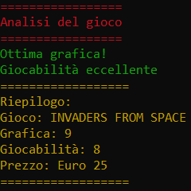

colore rosso

stampa =============================

stampa Analisi delle Materie

stampa =============================

stampa Inserisci il nome dello studente:

inserisci nome

stampa Inserisci il voto in Matematica:

inserisci voto_matematica

stampa Il voto di {nome} in Matematica è {voto_matematica}

stampa Inserisci il voto in Scienze:

inserisci voto_scienze

stampa Il voto di {nome} in Scienze è {voto_scienze}

stampa Inserisci il voto in Italiano:

inserisci voto_italiano

stampa Il voto di {nome} in Italiano è {voto_italiano}

colore verde

stampa Analisi dei voti di {nome}:

colore blu

stampa --- MATEMATICA ---

se voto_matematica è maggiore di 8:

stampa Ottima prestazione in Matematica!

altrimenti:

stampa Prestazione in Matematica nella media o inferiore

fine_se

colore blu

stampa --- SCIENZE ---

se voto_scienze è maggiore di 8:

stampa Ottima prestazione in Scienze!

altrimenti:

stampa Prestazione in Scienze nella media o inferiore

fine_se

colore blu

stampa --- ITALIANO ---

se voto_italiano è uguale a 6:

stampa Prestazione nella media in Italiano

altrimenti:

stampa Prestazione in Italiano non nella media

fine_se

colore reset

**Output:**

